**Tutorial - Crear “hola mundo” en Google Colab**

**Por: Daniel Correa (@danielgarax) y Paola Vallejo**

A continuación, encontrará un tutorial de cómo utilizar Google Colab. Es muy importante que complete este tutorial, dado que durante todo el semestre utilizaremos Google Colab para practicar programación en Python.

1. **Acceder a Google Drive**

El primer paso consiste en conectarse con una cuenta de Google (GMAIL) a Google drive.

**1.1.** Acceda al siguiente enlace: <https://drive.google.com/drive/my-drive>.

**Nota:** si no tiene cuenta de Google (GMAIL) deberá crear una en: <https://gmail.com/>

1. **Instalar Google Colab en Google Drive**

Ahora vamos a activar Colab en su cuenta en Google Drive.

**2.1.** Damos click en “Nuevo” (en la parte superior izquierda). Luego damos click en “Más” y luego damos click en “+ Conectar más aplicaciones”.

**2.2.** Buscamos la palabra “colab” en la barra superior de búsqueda. Y damos click en “Colaboratory”.

**2.3.** Damos click en “Instalar”.

**2.4.** Damos click en “Continuar”.

**2.5.** Seleccionamos la cuenta en la que queremos instalar y aplicar Google Colab.

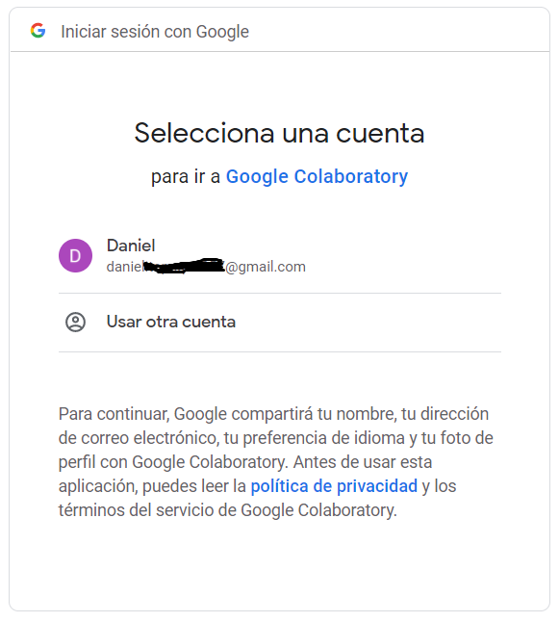

**2.6.** Damos click en “Aceptar”.

**2.7.** Damos click en “Hecho”.

**2.7.** Cerramos la tienda dando click en la “x” al lado superior derecho.

1. **Creando nuestro primer Google Colab**

Ahora vamos a crear nuestro primer archivo Google Colab.

**3.1.** Damos click derecho en “Mi unidad” y luego damos click en “Carpeta nueva”. A continuación, creamos una nueva carpeta llamada “Archivos colab” y damos click en “Crear”.

**3.2.** Damos doble click en la carpeta que acabamos creamos (para ingresar a ella).

**3.3.** Ubicados en la carpeta anterior, damos click en “Nuevo”. Luego damos click en “Más” y luego damos click en “Google Colaboratory”.

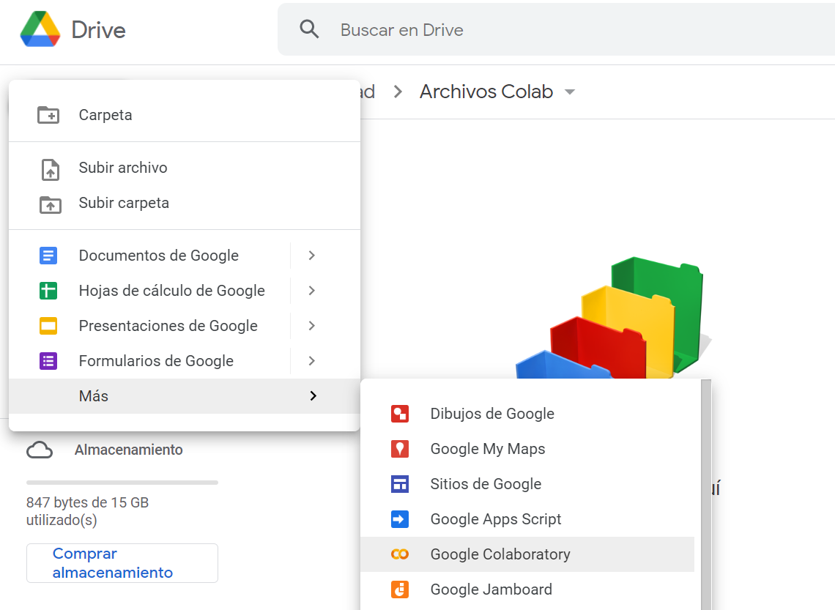

**3.4.** Ubicados en la carpeta anterior, damos click en “Nuevo”. Luego damos click en “Más” y luego damos click en “Google Colaboratory”.

**3.5.** Lo anterior nos creará un archivo Colab. Ahora le cambiaremos el nombre. Para esto damos doble click en el título “Untitled0.ipynb” y lo cambiamos a “Semana-02-HolaMundo.ipynb”.

**Nota:** **la idea es que durante cada semana del resto de este curso, usted repita este proceso y cree un archivo Google donde va a ir dejando sus propias notas de cada semana y va a ir ejecutando los códigos de cada clase.**

**3.6.** Ahora crearemos nuestra primera nota tipo texto. Damos click en “+Texto”. Y luego escribimos “Nuestro primer código – Hola mundo”. Y finalmente, damos click en la flechita hacia arriba “↑”. Eso con el objetivo de colocar primero la explicación del código y luego el código.

**3.7.** Ahora damos click en la zona gris que quedó debajo de nuestro primer texto (zona de código) y escribimos adentro *print("hola mundo")*

**3.8.** Por último, damos click en la flecha blanca con fondo negro “▷”. Para ejecutar nuestro primer código. Y debemos ver el resultado de la ejecución en la parte de debajo de la zona de código. Este proceso puede tomar unos cuantos segundos.

**¡Felicitaciones! Ha completado el tutorial de Google Colab. Esta herramienta será crucial para el desarrollo del curso.**